1. כבעל עסק ארצה אפשרות להירשם לאתר כמנהל חנות (Register).

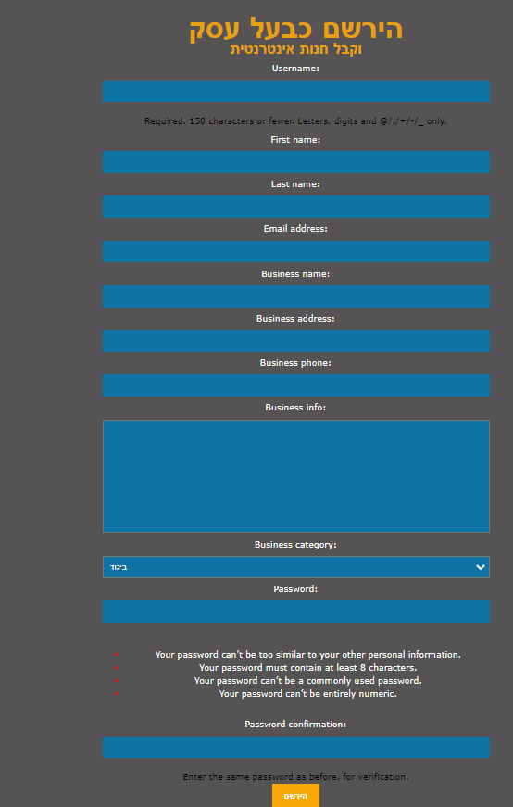-בתור בעל עסק בכניסה הראשונית ארצה אפשרות להירשם לאתר באמצעות טופס ייעודי לבעלי עסקים אשר יכלול את כל פרטי העסק

1.1 הוספת כפתור הרשמה לאתר

אפשרות לבחור בעת הרשמה מבין 2 סוגי המשתמשים (בעל עסק או צרכן) 1.2

טופס הרשמה לאתר בתור בעל עסק (הכולל את כל פרטי העסק והבעלים) 1.3

1.4 לשמור את פרטי המשתמש המשתמש במאגר הנתונים

.2כבעל עסק אוכל להתחבר למשתמש מנהל שלי (LOG IN)

-כבעל עסק ארצה בכל כניסה חוזרת לאתר, אפשרות להתחבר באמצעות המשתמש העסקי שלי ולקבל בהתאם את כל ההרשאות המתאימות עבור דף העסק שלי

כאשר המשתמש אינו מחובר, יופיע בצד העליון הימני כפתור "התחבר" 2.1

לאחר לחיצה על כפתור ההתחברות, המשתמש יועבר לדף ההתחברות ולאחר התחברות - חזרה לדף הבית במצב "מחובר" עם הרשאות של בעל עסק 2.2

לאחר ההתחברות, כפתור ההתחברות ישתנה לכתפתור "התנתק" ולאחר התנתקות יועבר לדף הבית 2.3

כאשר המשתמש מחובר, יופיע כפתור "מעבר לדף העסק שלי" ליד כפתוח ההתנתקות ולאחר לחיצה המשתמש יעבור לדף העסק 2.4

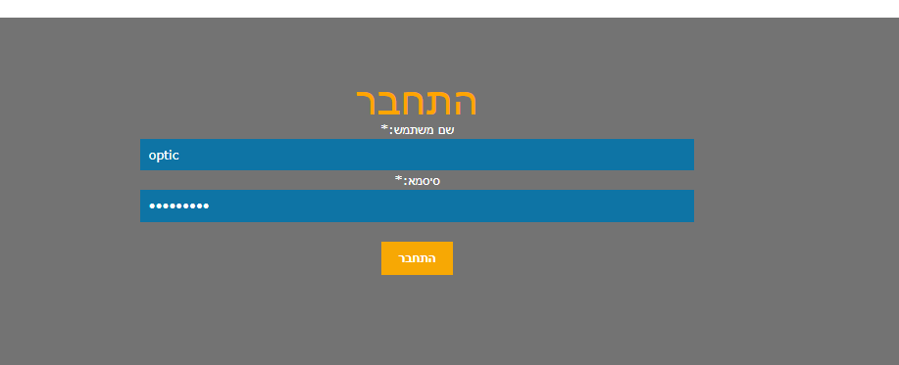הוספת דף התחברות המכיל את שם המשתמש וסיסמא 2.5

.3 כבעל עסק ארצה אפשרות לעדכן את משתמשי האתר במידע מסוים

-ארצה לעדכן את משתמשי האתר בהודעות חשובות בקשר לעסק הרלוונטיות לאותה תקופה.

למשל (סגירת העסק בעקבות חגים, סגירה לספירת מלאי וכו)

בדף העסק, תופיע תיבת עדכונים המכילה את כל העדכונים שבעל העסק הזין 3.1

הוספת לחצן "להוספת עדכון חדש" מעל תיבת העדכונים 3.2

הכנת דף "הוספת עדכון" בו בעל העסק יזין את פרטי העדכון 3.3

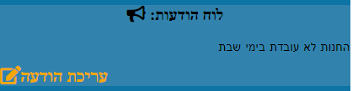

.4כבעל עסק ארצה שתהיה לי אפשרות הוספת מוצרים בדף העסקי

-לחנות האינטרנטית ארצה אפשרות להוסיף מוצרים ושירותים אותם אני מעוניין לספק, ולתמכר אותם בהתאם

יש להכין כפתור ״הוספת מוצר״ בדף העסק 4.1

הכנת טופס להוספת מוצר תכלול את: שם המוצר, תיאור, תיוג (קטגוריה) - אופציונלי, מחיר, זמינות (כמות שיש במלאי), הוספת תמונה. 4.2

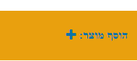בתחתית דף ההוספה של המוצר, יופיע כפתור "שמור", לאחר לחיצה עליו המוצר יתווסף למוצרי העסק 4.3

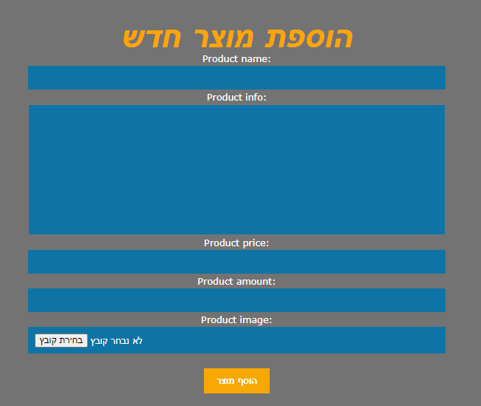

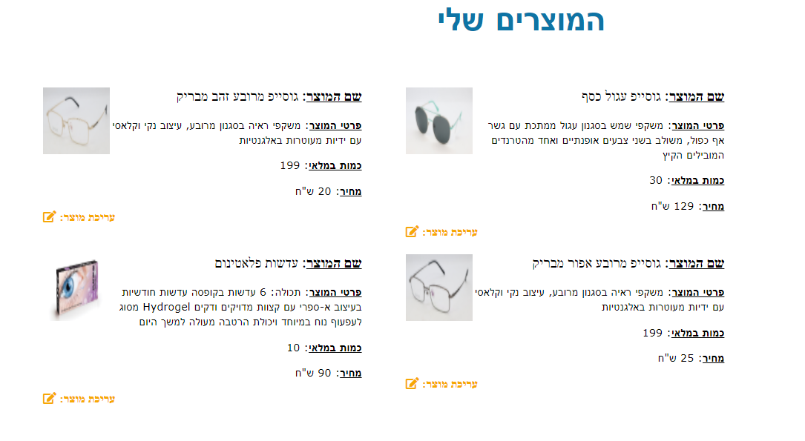

.5כבעל עסק ארצה שתהיה לי אפשרות עריכת פרטי הדף העסקי

-  
כאשר דף העסקי כבר קיים, ארצה אפשרות לבצע שינויים בפרטי הדף למשל שינויים בזמני הפתיחה, שם העסק.

יש להוסיף כפתור ״עריכת פרופיל״ בדף העסקי, לאחר לחיצה יועבר מנהל העסק לדף פרטי העסק, שם יוכל לערוך את פרטיו: שם העסק, כתובת, טלפון, קטגוריה, ופרטי העסק, תיאור. 5.1

בדף העריכה יופיע אפשרות "עדכון פרטי העסק", כאשר המשתמש לוחץ עליו הפרטים שהזין יעודכנו בדף העסק 5.2

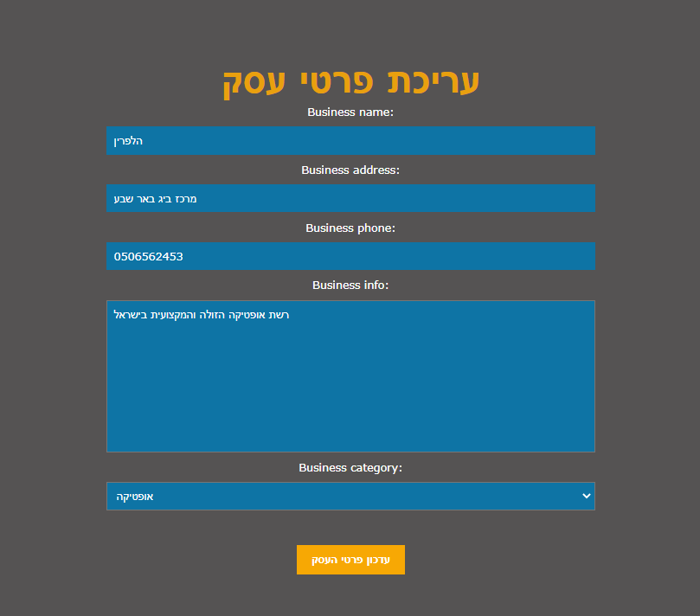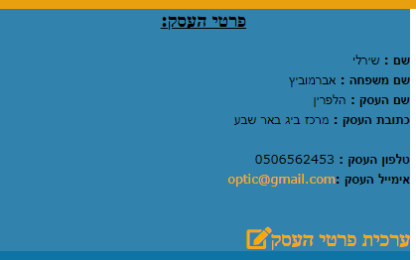

.6כבעל עסק ארצה אפשרות עריכה למוצרים קיימים בחנות

-ארצה אפשרות לערוך את פרטי המוצרים המוצעים למכירה בחנות האינטרנטית שלי, כגון: עדכון מלאי, עדכון מחיר וכו׳ בנוסף אפשרות למחיקת מוצרים שאינם רלוונטים

במידה והמשתמש הוא בעל העסק, ליד כל מוצר בדף העסקי יופיע כפתור "עריכת מוצר" שיעביר אותו לדף העריכה 6.3

6.2 הוספת כפתור ״שמור שינויים״, לאחר לחיצה עליו פרטי המוצר יעודכנו

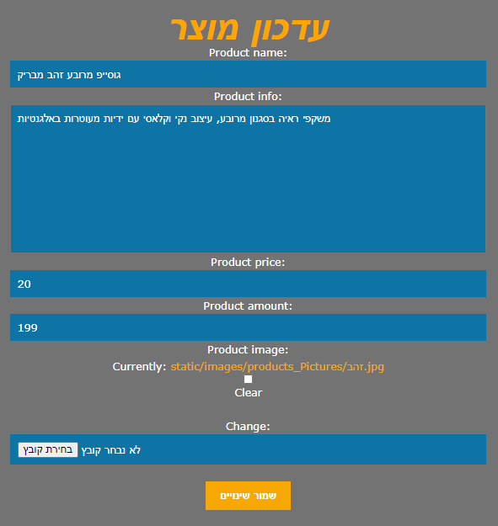

.7כבעל עסק ארצה את האפשרות לקבל דוחות עסקיים חודשיים.

-ארצה אפשרות לקבלת מגוון של דוחות, כגון:כמות מכירות חודשית, כמות הכנסות, כמות החשיפה לדף ומלאי עדכני

אם המשתמש הוא בעל העסק, יופיע בדף העסק כפתור "ייצוא דוחות" המעביר את בעל העסק לדף "דוחות" 7.1

7.2 הכנת דף דוחות המכיל את כל כפתורי הדוחות הקיימים

7.2.1 כפתור ״דוח מכירות״ אשר מעביר את המשתמש לדוח המכירות

7.2.2 כפתור ״דוח הכנסות״ אשר מעביר את המשתמש לדוח המכירות

7.2.3 כפתור ״דוח מלאי״ אשר מעביר את המשתמש לדוח המכירות

7.3 הכנת דפי דוחות לכל כפתור, אליו המשתמש יועבר לאחר לחיצה על הכפתור הרלוונטי.

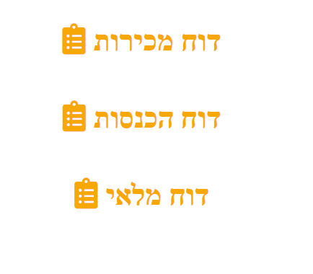

.8כבעל עסק אוכל להוסיף הודעה על מבצע בחנות.

-ארצה ליידע את קהל הלקוחות אודות מבצע חדש בחנות

יצירת תיבת "מבצעים" המופיעה מתחת תיבת "עדכונים בדף העסק" אותו כל המשתמשים שנכנסים לדף העסק יוכלו לראות 8.1

יצירת כפתור "הוסף מבצע" אשר מעביר את בעל העסק לדף ההוספה 8.2

יצירת דף "הוספת מבצע" בו בעל העסק יזין את פרטי המבצע 8.3

יצירת כפתור "הסר מבצע" אשר יאפשר לבעל העסק להסיר מבצע קיים 8.4

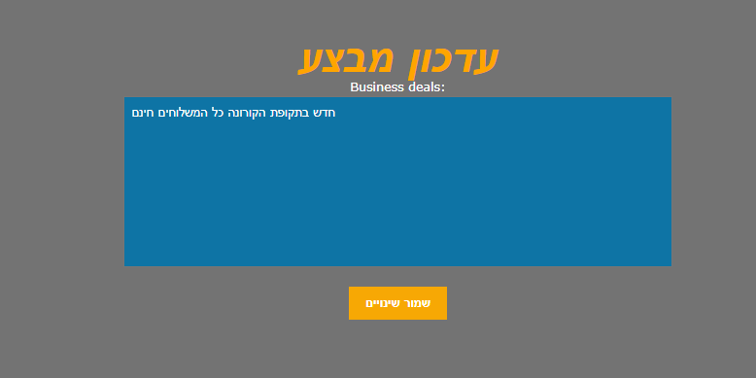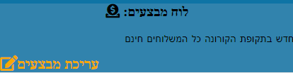

.9כבעל עסק אוכל לנהל מעקב אחרי הזמנות וליידע על הזמנה מוכנה.

-הייתי רוצה את האפשרות לנהל מעקב באתר על ההזמנות שנפתחו וליידע את המזמין שהזמנתו מוכנה

בדף העסק יופיע כפתור "הזמנות פתוחות"9.1

לאחר לחיצה על כפתור "הזמנות פתוחות" בעל העסק יועבר לדף המתאים 9.2

לבעל העסק תהיה אפשרות לראות את ההזמנות הפתוחות בדף ולהזין "ההזמנה מוכנה" 9.3

לאחר לחיצה על כפתור "ההזמנה מוכנה" הצרכן שהזמין יראה בדף ההזמנות שלו את ההזמנה כמוכנה 9.4

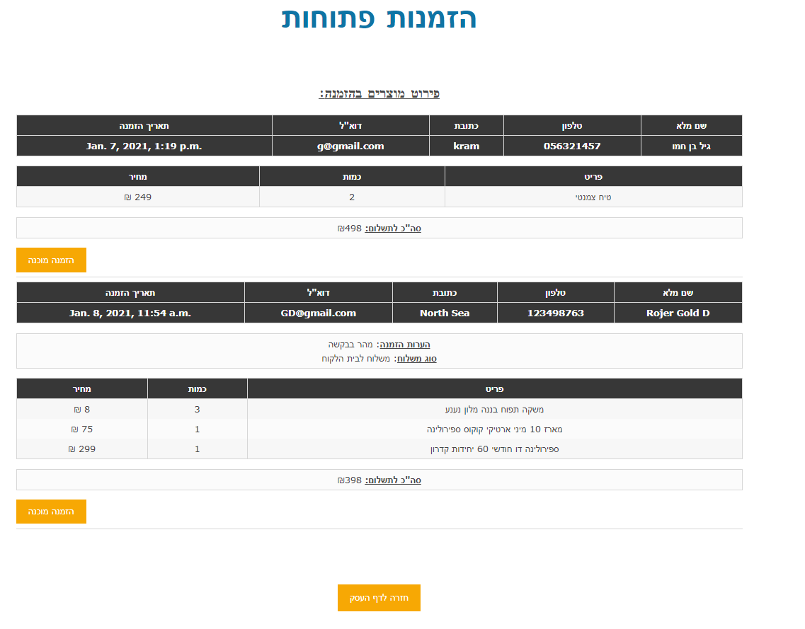

.10כבעל עסק ארצה אפשרות שליחת משוב למשתמשי תחזוקה כמו: הצעות ייעול ודיווח על תקלות.

-הייתי רוצה את האפשרות לשלוח משוב והצעות לשיפור ושימור לגורמים האחראיים על מנת לייעל את השימוש באתר.

10.1 הוספת כפתור "תן משוב" אשר מעבירה את בעל העסק לדף בו יוכל לכתוב משוב שיישלח למנהלי המערכת.

10.2 פתיחת תיבת מייל ייעודית למשוב אליה המשוב יישלח

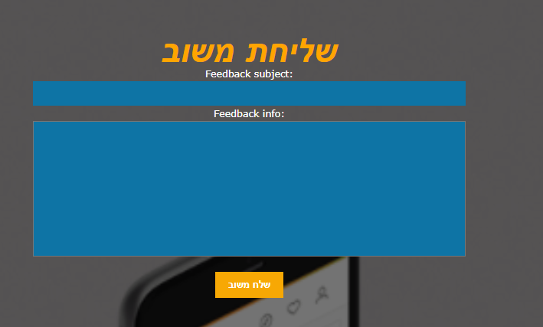

.11כצרכן ארצה שתהיה לי אפשרות להרשם למערכת (Register).

-הייתי רוצה את האפשרות להירשם לאתר בתור משתמש "צרכן" כדי שאוכל לבצע רכישות ושימוש באתר.

לאחר לחיצה על כפתור ההרשמה, במידה ובחר להרשם בתור צרכן, יועבר לדף הרשמה לצרכן 11.1

11.2 להכין דף(טופס) הרשמה לצרכן.

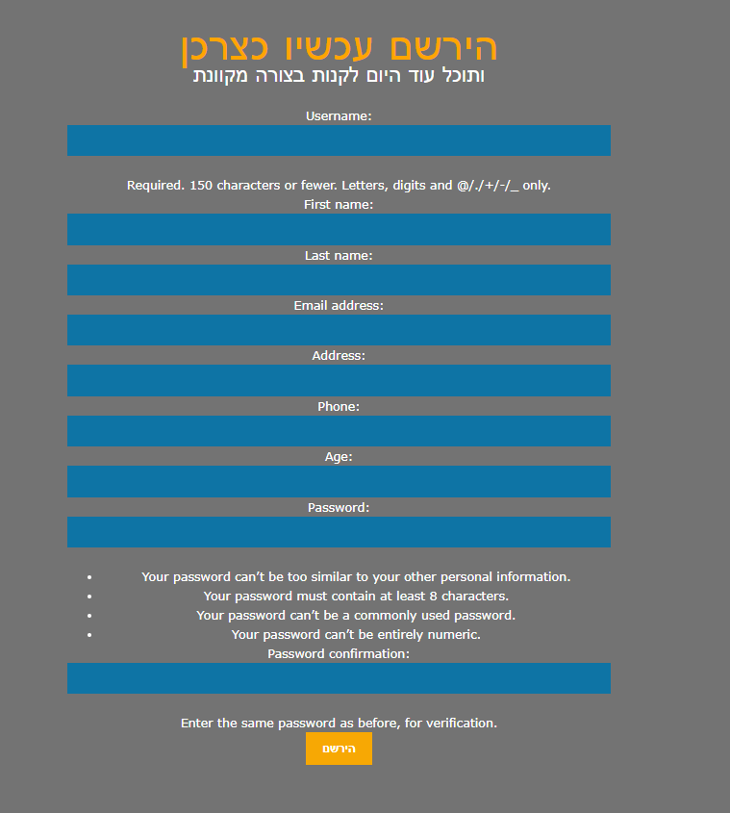

.12כצרכן אוכל להתחבר למשתמש הצרכן שלי (LOG IN).

-כצרכן, ארצה בכל כניסה חוזרת לאתר את האפשרות להתחבר באמצעות המשתמש הפרטי שלי, שיכלול את כל פרטי המשתמש וההיסטוריה שלי.

לאחר לחיצה על כפתור ההתחברות, המשתמש יועבר לדף ההתחברות ולאחר התחברות - חזרה לדף הבית במצב "מחובר" עם הרשאות של צרכן 12.1

לאחר ההתחברות, כפתור ההתחברות ישתנה לכתפתור "התנתק" ולאחר התנתקות יועבר לדף הבית 12.2

הוספת דף התחברות המכיל את שם המשתמש וסיסמא 12.3

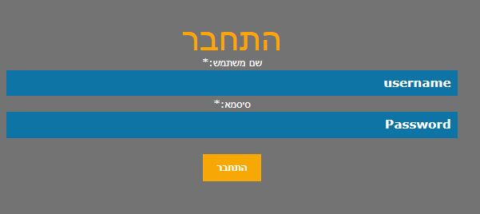

.13כצרכן ארצה תיבת חיפוש לפי שם העסק המבוקש.

-בתור צרכן, הייתי רוצה את האפשרות להכניס שם של עסק או קטגוריה לתיבת חיפוש על מנת למצוא את הערך המבוקש.

13.1 הוספת תיבת חיפוש של חנויות עפ"י שם עסק (יתאפשר לכל סוגי המשתמשים), יופיע בדף הבית

לאחר הזנת ערך בחיפוש, המשתמש יועבר לדף בו מופיעות כל תוצאות החיפוש באתר 13.2

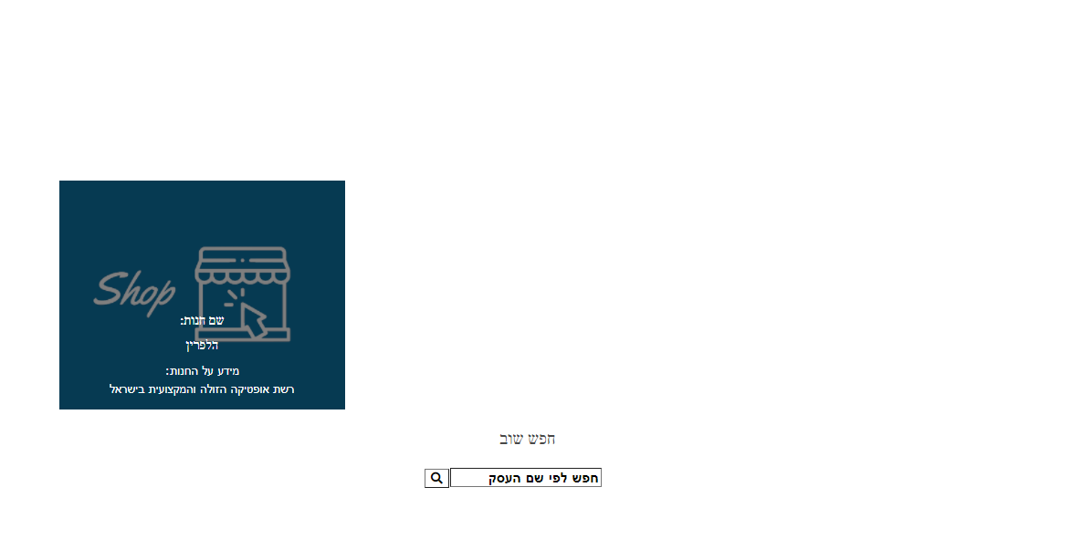

.14כצרכן ארצה אפשרויות לחיפוש עסקים לפי קטגוריות ממוינות.

-הייתי רוצה לשונית חיפוש שתפתח לי קטגוריות מהם אוכל לבחור ולסנן את הקטגוריות השונות באתר.

הוספת כפתוחר "חיפוש לפי קטגוריות" בדף הבית (לכלל המשתמשים) 14.1

לאחר לחיצה על הכפתור, המשתמש יועבר לדף בו יופיעו כל הקטגוריות אותם יוכל לבחור, לאחר בחירה יופיעו כל תוצאות החיפוש 14.2

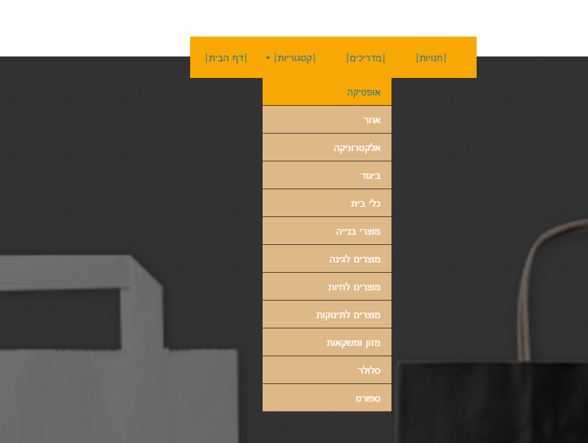הכנת דף "בחר קטגוריה" 14.3

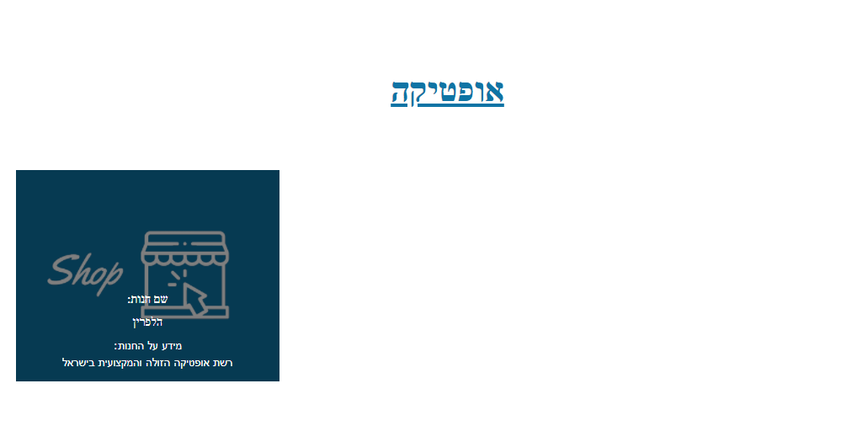

.15כצרכן ארצה אפשרות לדירוג דפים עסקיים (1-5).

-הייתי רוצה מערכת דירוג דפים באתר, על מנת שאוכל לדרג ולתת ביקורות על דפי עסק שונים וכך לעזור לצרכנים לראות מה שאר הגולשים חושבים על העסק.

בדף העסק בו הצרכן נמצא יופיע כפתור "תן דירוג" 15.1

לאחר לחיצה על הכפתור, יועבר לתיבת דירוג העסק שם יוכל לתת דירוג 1-5 ולכתוב ביקורת

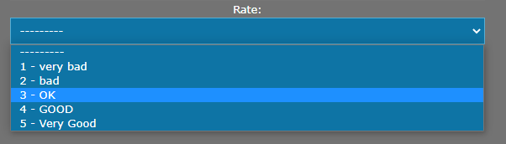

.16כצרכן ארצה אפשרות לספק משוב לבעל העסק על ההזמנה.

-הייתי רוצה אפשרות לשלוח לבעל העסק משוב על שירותי העסק

~~16.1 הוספת כפתור לדף העסק ״ביקורות חנות״~~

~~16.2 יצירת פורמט של של מילוי תגובה~~

~~16.3 באתר יופיעו כל התגובות (טוקבקים של המשתמשים)~~



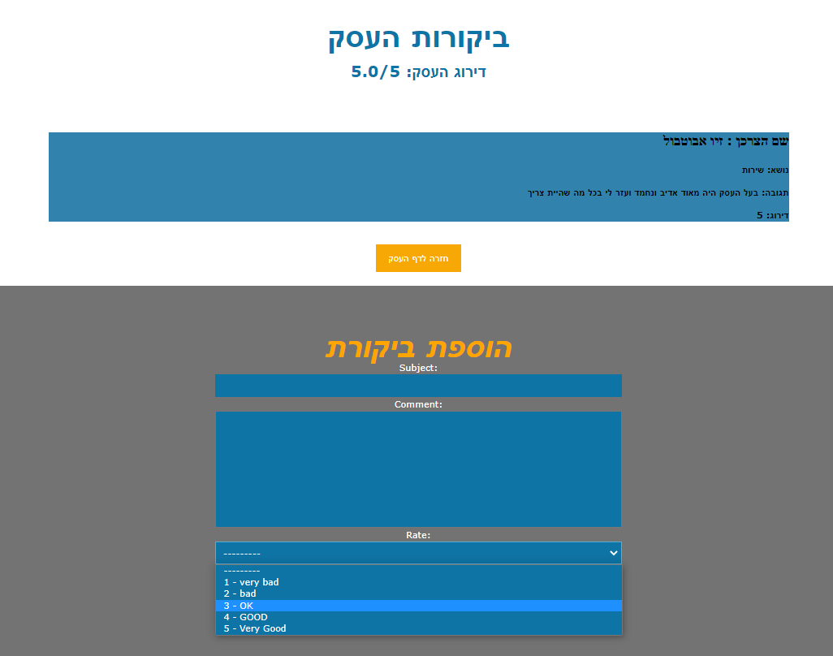

.17כצרכן ארצה אפשרות הוספת מוצרים לעגלת קניות שלי וסיום הזמנה.

-הייתי רוצה את האפשרות לנהל "עגלת קניות" וירטואלית באתר ולהוסיף אליה דברים, ובסוף לבצע הזמנה כוללת של כל הפריטים

17.1 צרכן הנכנס לדף עסק, יראה ליד כל מוצר את האפשרות להוסיף את המוצר לעגלה

17.3 הכנת דף סיכום הזמנה

17.3 לצרכן תהיה האופציה להכנס לעגלת הקניות שלו, שם יראה את סיכום ההזמנה ויופיע כפתור "שליחת הזמנה" שישלח את ההזמנה לדף העסק.

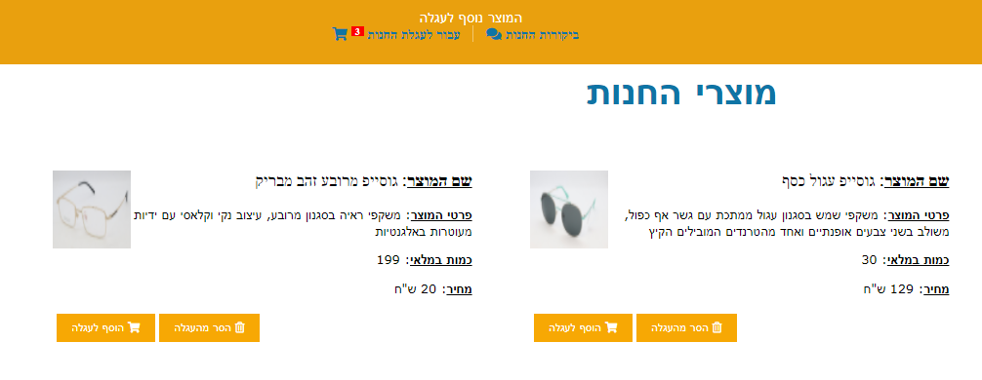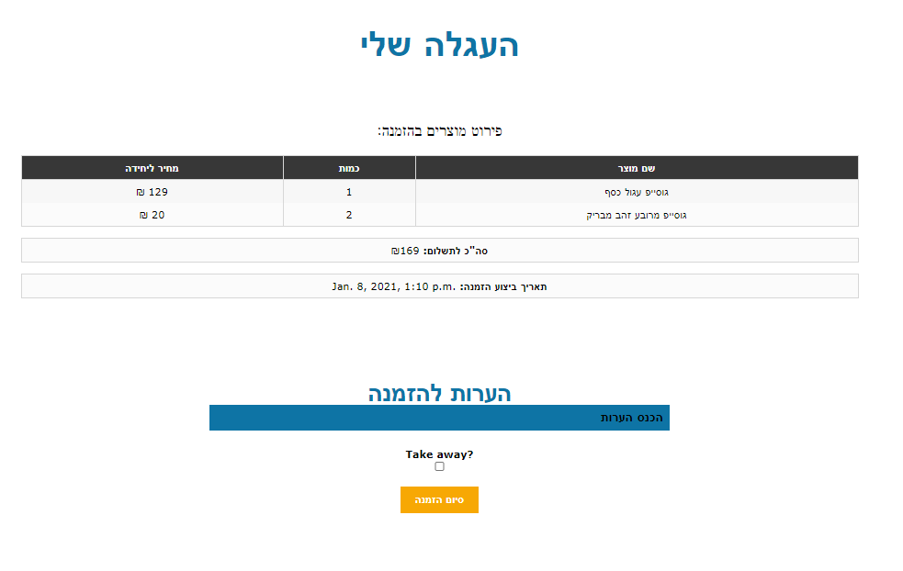

.18כצרכן ארצה אפשרות הוספת הערות להזמנה.

-הייתי רוצה את האפשרות לתת הערות לבעל העסק על הזמנה שאני מבצע

18.1 בדף "העגלה" תופיע תיבה, בה המשתמש יוכל למלא הערות הקשורות להזמנה



.19כצרכן ארצה אפשרות מעקב אחר מצב ההזמנה שלי.

-כצרכן ארצה את האפשרות לבדוק בכל רגע נתון את מצב ההזמנה שלי (מוכן לאיסוף / מתעכב / לא מוכן).

19.1 הוספת כפתור "ההזמנות שלי" שיופיע בדף הבית

19.2 לאחר לחיצה על הכפתור, הצרכן יועבר לדף המתאר את כל ההזמנות הפתוחות שלו (אם קיימות) שם יוכל לראות את סטטוס ההזמנה של כל מוצר (מוכן/לא מוכן)



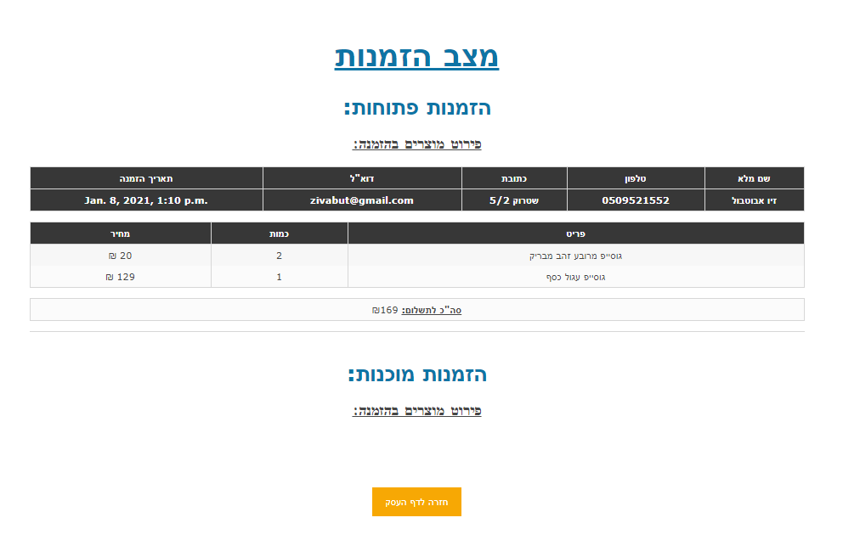

.20כצרכן ארצה אפשרות לצפייה בהיסטורית הזמנות.

-הייתי רוצה שהיסטורית ההזמנות שלי תשמר במערכת האתר ואוכל לגשת אליה ולראות בכל זמן נתון מה הזמנתי בעבר

20.1לחיצה על "הזמנות שלי"

20.2 לאחר לחיצה על הכפתור, המשתמש יועבר לדף המרכז את כל היסטוריית ההזמנות שביצע

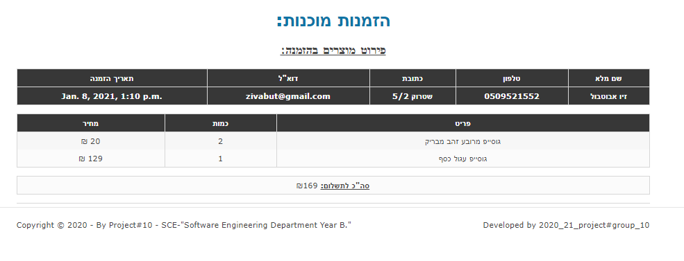

.21כמנהל תחזוקה אוכל להתחבר למשתמש התחזוקה שלי (LOG IN).

-אפשרות התחברות למשתמש תחזוקה וקבלת ההרשאות המתאימות כדי לבצע את עבודת התחזוקה באתר

לאחר לחיצה על כפתור ההתחברות, המשתמש יועבר לדף ההתחברות ולאחר התחברות - חזרה לדף הבית במצב "מחובר" עם הרשאות של אדמין 21.1

לאחר ההתחברות, כפתור ההתחברות ישתנה לכתפתור "התנתק" ולאחר התנתקות יועבר לדף הבית 21.2

21.3 להוסיף כפתור התחברות בצד העליון של הדף על מנת לבצע התחברות לפאנל - תפעול - אדמין

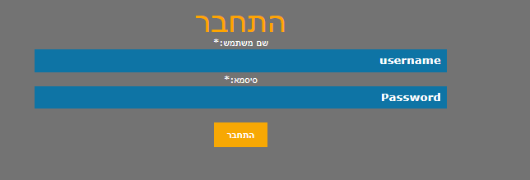

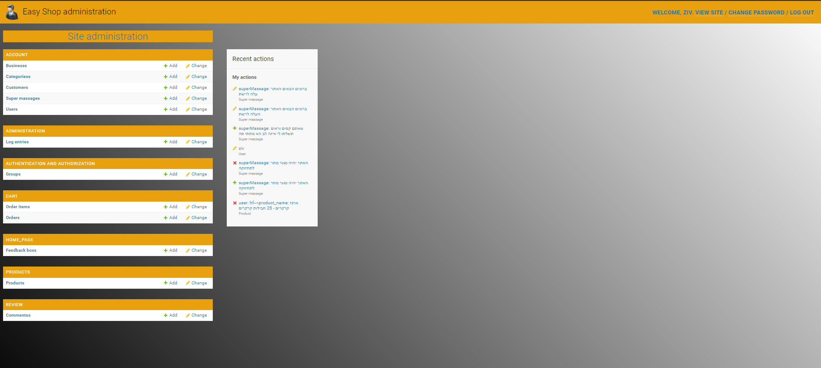

22.כמנהל תחזוקה אתר ארצה אפשרות עריכת פרטי משתמשים.

-אפשרות לעריכת כל פרטי המשתמש האחרים (בעל עסק / צרכן), לצרכי תחזוקה.

22.1 כפתור, ניהול משתמשים

לאחר לחיצה על הכפתור, יתבקש להזין את שם המשתמש אליו הוא רוצה לקבל גישה 22.2

לאחר קבלת הגישה, ייפתח דף "עריכה" של המשתמש (צרכן או בעל עסק) 22.3

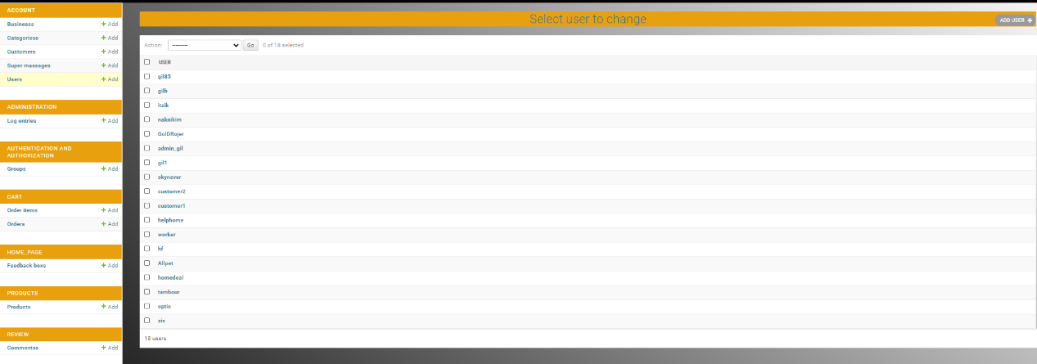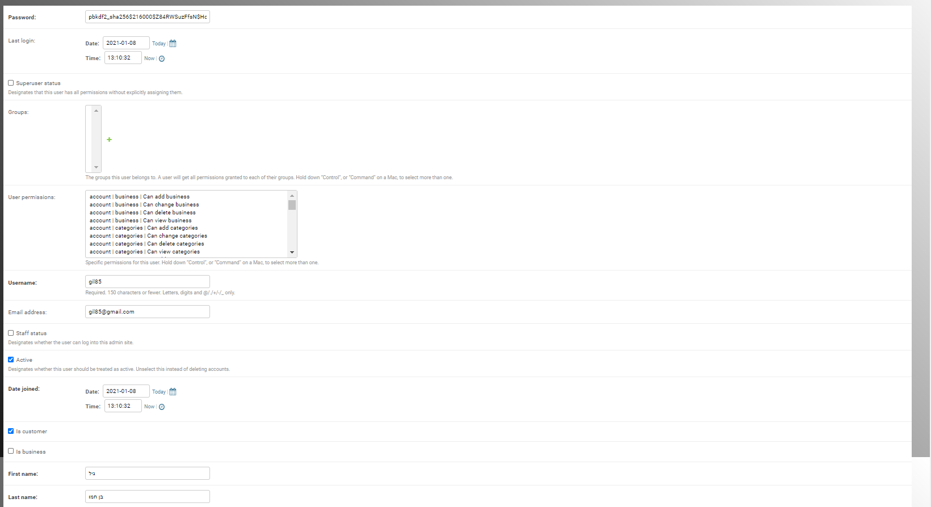

.23כמנהל תחזוקה ארצה תיבת משובים ממשתמשים באתר.

-ארצה תיבת משובים אליה אקבל את כל הצעות הייעול והמשובים על המערכת מהמשתמשים השונים באתר

פתיחת תיבת הודעות שתרכז את כל המשובים הנשלחים אל מנהל המערכת 23.1

תיבת המשובים תהיה רשימה של כל המשובים שהתקבלו, בלחיצה על משוב מהרשימה ייפתח פירוט המשוב 23.2

אפשרות מחיקה לכל משוב 23.3

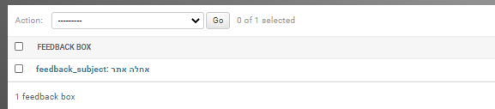

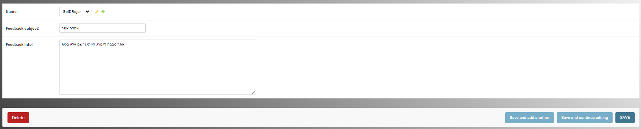

24.כמנהל תחזוקה ארצה אפשרות שליטה בדפי עסק לצרכי תחזוקה.

-שליטה מלאה בדפי עסק, כולל כל ההרשאות שיש לבעל העסק לצורכי תחזוקה

הוספת כפתור "עריכת דף עסק" 24.1

לאחר לחיצה על הכפתור, יידרש להכניס ת"ז של בעל העסק על מנת לקבל גישה לדף "עריכה" של דף העסק 24.2

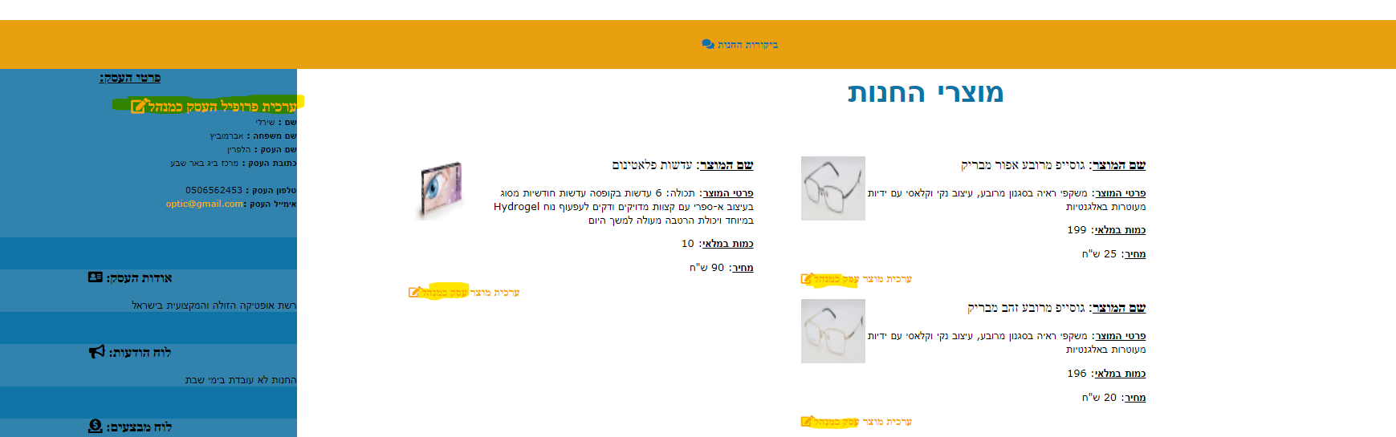

.25כמנהל תחזוקה ארצה אפשרות לקבל דוחות.

-אפשרות הוצאת פלט של דוחות ונתונים על שימוש באתר (כמות כניסות לאתר ,כמות נרשמים סה"כ,כמות נרשמים חדשים של עסקים ושל צרכנים)

יצירת כפתור "דוחות משתמשים" בדף הבית אשר ישלח את המשתמש לדף "דוחות משתמשים" 25.1

יצירת דף "דוחות משתמשים" שירכז את כל הנתונים על המשתמשים באתר 25.2



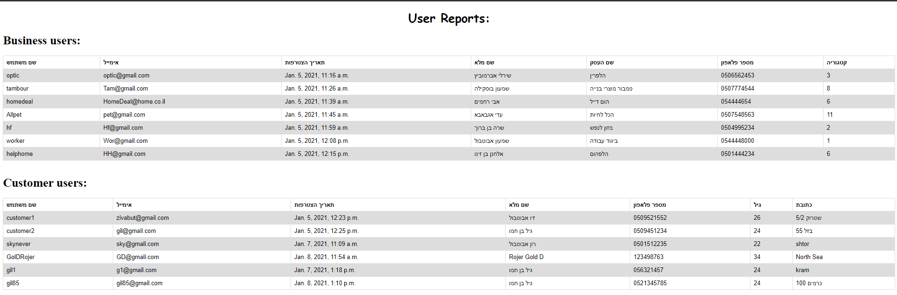

.26כמנהל תחזוקה ארצה אפשרות פרסום הודעות לכלל המשתמשים באתר.

-אפשרות לפרסם הודעות באתר, אותם יראו כלל משתמשי האתר (צרכנים ובעלי עסקים), על מנת להודיע על עבודות תחזוקה ושינויים באתר.

בדף הבית יופיע תיבת עדכונים ראשית של האתר, אותה ינהלו מנהלי המערכת 26.1

יצירת כפתור "הוספת עדכון" אשר יפתח תיבה בה ייכתב העדכון, ולאחר לחיצה על כפתור "אישור" העדכון יתווסף לתיבת העדכונים בדף הבית 26.2

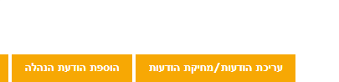

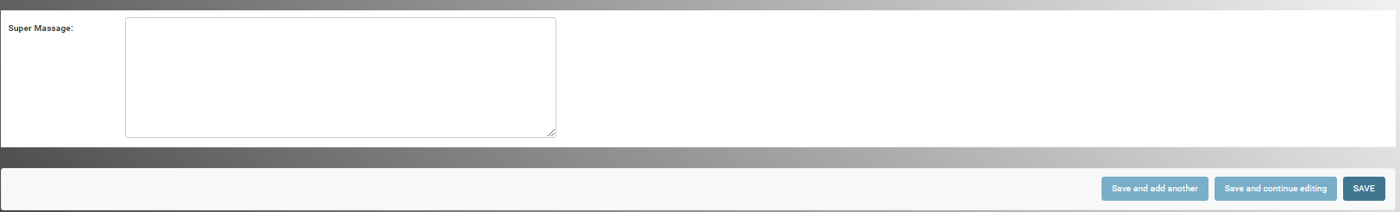

.27כמנהל תחזוקה ארצה אפשרות הוספת מחיקה או חסימה של משתמשים מהאתר.

-אפשרות למחוק משתמשים מהאתר (בעקבות התנהגות לא נאותה או סיבות אחרות).

הוספת כפתור חסימה משתמש, לאחר מכן יידרך להכניס את שם המשתמש אותו ירצה לחסום, ולכמה זמן. לאחר מכן, משתמש זה ייחסם לפרק הזמן שהוגדר 27.1

הוספת כפתור מחיקת משתמש, לאחר מכן יידרש להכניס שם המשתמש אותו ירצה למחוק. לאחר מכן משתמש זה יימחק לצמיתות 27.2



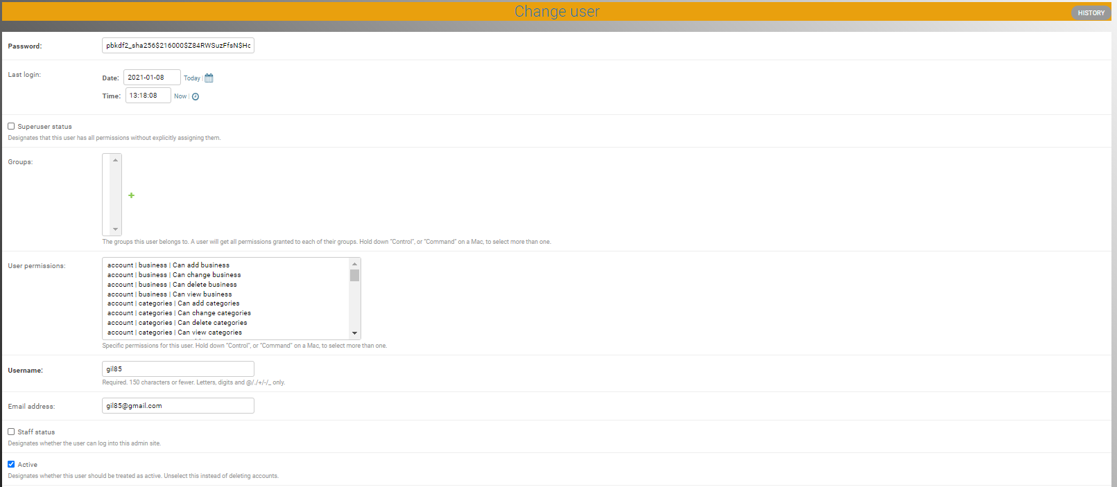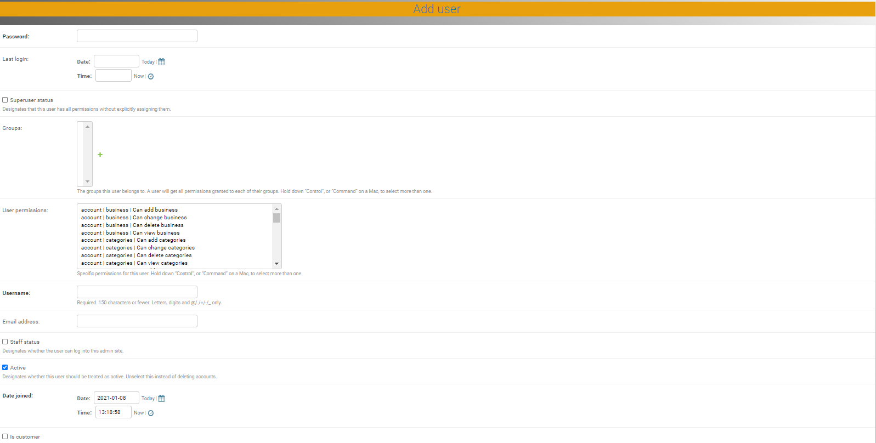

.28כמנהל תחזוקה ארצה אפשרות הסרת ביקורות וטוקבקים (במקרים של שיח לא הולם).

-אפשרות למחור טוקבקים וביקורות של צרכנים באתר

28.1 ליד כל טוקבק, תופיע אפשרות "מחיקת טוקבק" אשר לחיצה עליו תמחק לגמרי את הטוקבק

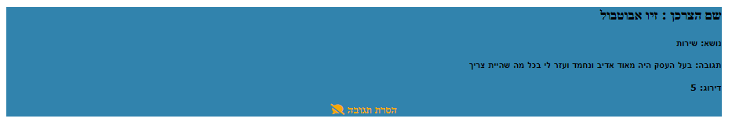

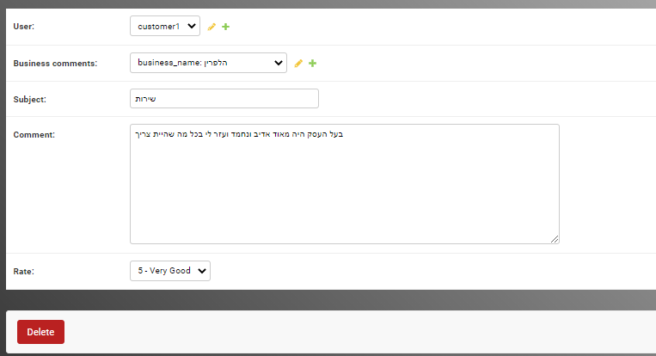

.29כמנהל תחזוקה ארצה אפשרות למעקב אחר הפעולות שביצעתי באתר.

-מעקב אחר פעולות שביצע האדמין ושמירת היסטוריה

29.1 לאחר מעבר לפאנל משתמש התחזוקה באתר, יש ליצור קטגוריה log enteries, אשר בקטגוריה זו יוצגו כל השינויים שבוצעו על ידי משתמש התחזוקה

29.2 יוצגו בעמוד זה את כל פעולות המחיקה, עדכון או הוספה שבוצעו על ידי משתמש התחזוקה

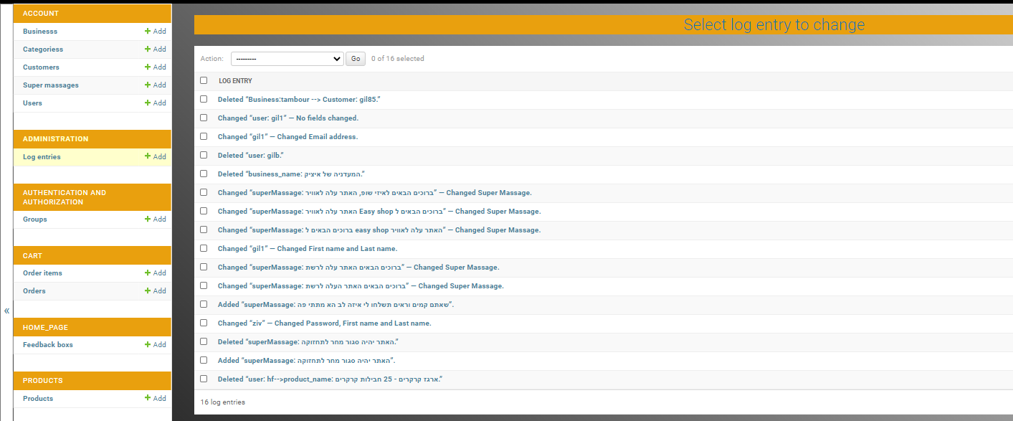

.30כמנהל תחזוקה ארצה אפשרות עריכת קטגוריות החיפוש באתר.

-אפשרות עריכת לשונית הקטגוריות באתר על מנת להוסיף או להוריד קטגוריות רלוונטיות

30.1 כפתור הוספת קטגוריה למנוע חיפוש שיפתח תיבה בה המנהל ימלא את שם הקטגוריה אותה ירצה להוסיף

30.2 הוספת כפתור מחיקת קטגוריה ממנוע חיפוש, שיפתח תיבה בה המנהל ימלא את שם הקטגוריה אותה ירצה למחוק (אם קיימת ימחק אותה)



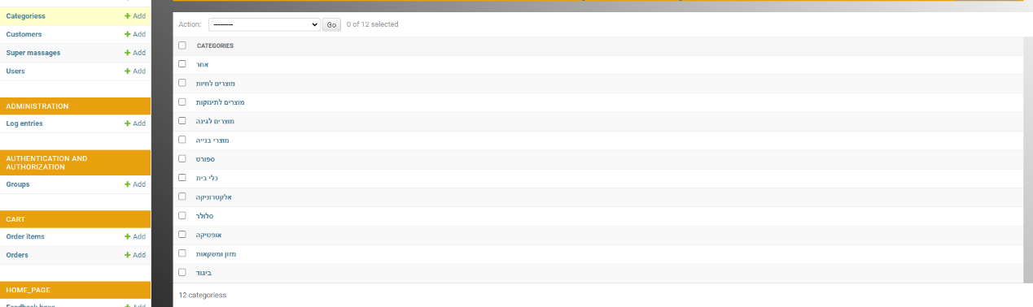

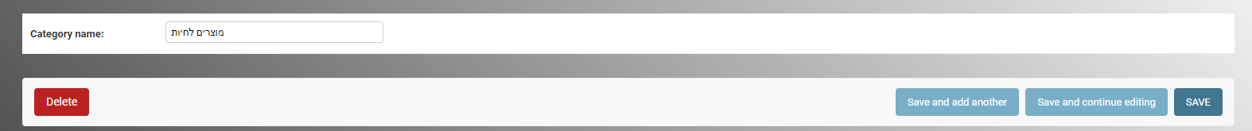

.31כמשתמש ארצה לקבל מדריכים לתפעול ראשוני של האתר

-לספק מדריכים למשתמשים באתר אשר יספקו הסברים על הפונקציונאליות העיקרית באתר וכיצד לתפעל כל משתמש.

31.1 יש להוסיף בדף הבית כפתור "מדריכים"

31.2 יש ליצור דף מדריכים

31.3 בחלקו העליון של דף המדריכים יסופקו מדריכים למשתמש "צרכן" ובחלקו התחתון יסופקו מדריכים למשתמש "בעל עסק"

